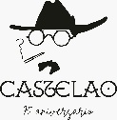

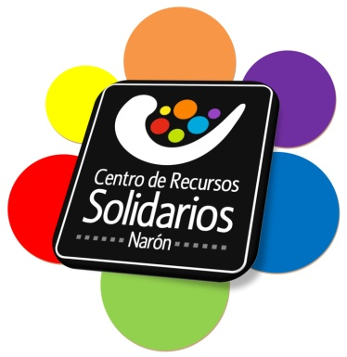

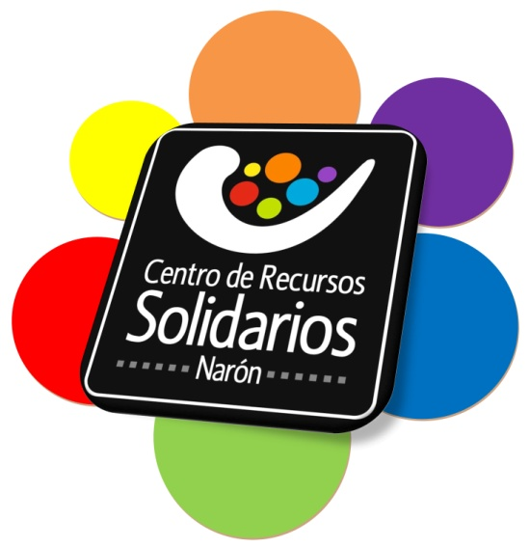
CAMPAÑA SOLIDARIA

COLABORA CO TEU XOGUETE NOVO OU USADO EN BO ESTADO

ÚNETE Á CAMPAÑA DO CENTRO DE RECURSOS SOLIDARIOS NARÓN PARA QUE OS NENOS E NENAS POIDAN TER XOGUETES NON BÉLICOS E NON SEXISTAS.

Axúdasnos a facelo realidade?

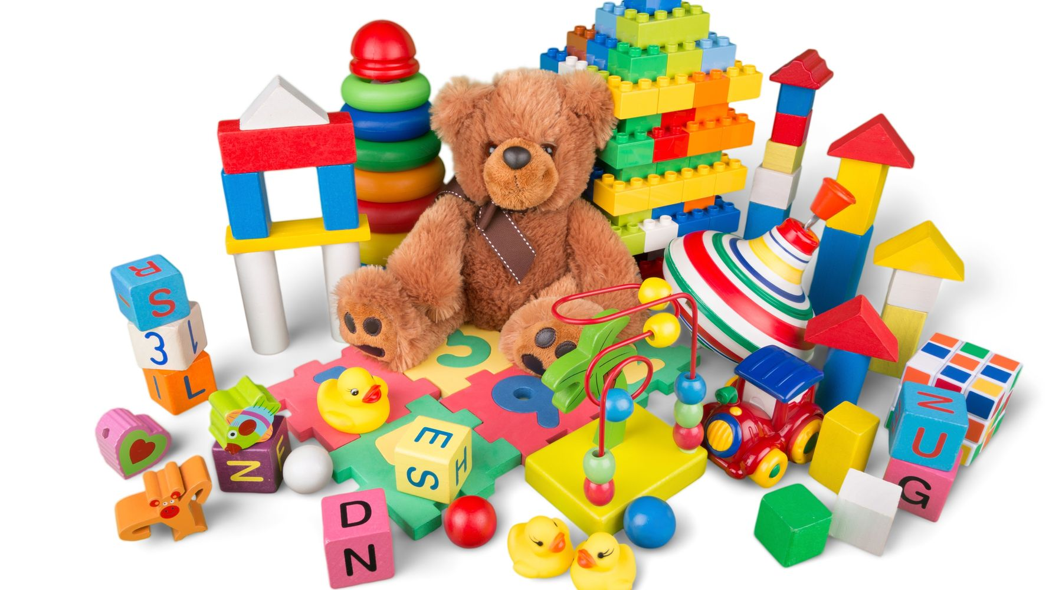
REGALA SORRISOS

